## 《深度学习》作业3参数和FLOPs计算

请计算VGG16网络的参数和FLOPs，要求给出中间计算过程和结果。如果使用程序计算，或通过Excel表格计算，请附上计算程序或Excel表格，并连同作业Word文件一同上传本课程的网络教学平台。

1. 网络结构

VGG16由13个卷积层、5个max pooling层和3个全连接层组成，因此具有可调参数的层数为16（13个卷积层和3个全连接层），这也是模型名称为 VGG16 的原因。

模型结构相关的介绍如图1、图2、图3所示。

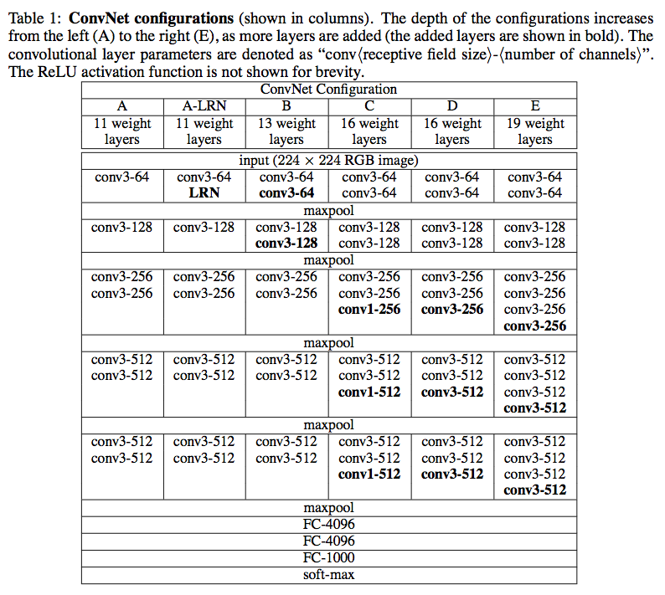

图1 VGG模型

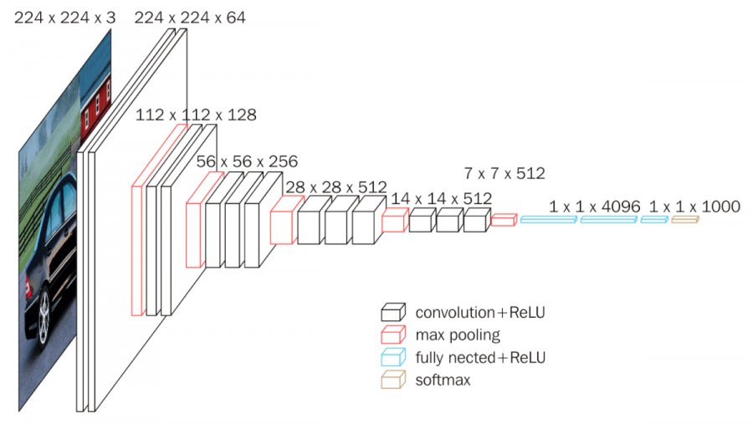

图2 神经网络结构

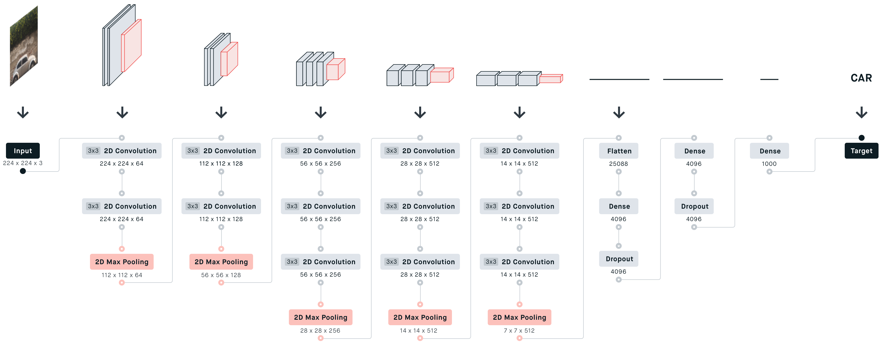

图3神经网络结构

1. 参数和FLOPs（浮点运算次数）计算

按照如下的公式进行计算，计算后的结果如表1所示。

卷积层：参数数量 = (卷积核宽度 * 卷积核高度 * 输入通道数 * 输出通道数) + 输出通道数（偏置项）

全连接层：参数数量 = 输入神经元数 * 输出神经元数 + 输出神经元数（偏置项）

卷积层：FLOPs = 卷积核宽度 * 卷积核高度 * 输入通道数 * 输出通道数 * 输出特征图宽度 * 输出特征图高度

全连接层：FLOPs = 输入神经元数 * 输出神经元数



表1 神经网络参数和FLOPs